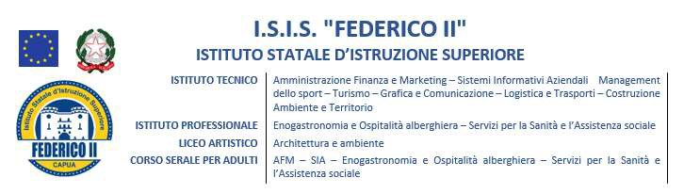
ALLEGATO 1 - MODELLO PER STUDENTI MINORENNI
DOMANDA DI PARTECIPAZIONE
PROGETTO SCUOLA VIVA “Specializziamoci in…”

AL DIRIGENTE SCOLASTICO

Il sottoscritto genitore/tutore (PADRE) ………………………………………………………………………, Nato a ……………………………………………… (………) il …………………………………………..
E
La sottoscritta genitore/tutore (MADRE) ……………………………………………………………………, Nata a ………………………………………………… (………) il ……………………………………..
avendo letto l’Avviso relativo alla selezione di partecipanti al progetto dal titolo: “Specializziamoci in…”
CHIEDONO
che il/la proprio/a figlio/a ………………………………………………., nato a ……………………………,

il ………………………., iscritto/a alla classe sez.
Dell’ ISIS FEDERICO II,

sia ammesso/a a partecipare al modulo formative di seguito indicato:

BARRARE CON UNA X IL SOLO MODULO SCELTO

TITOLO MODULO | N. ORE | SCEGLI
Urban e freestyle | 45
"Capua in Storia: Pillole grafiche dei personaggi” | 45

TITOLO MODULO | N. ORE | SCEGLI
GROW UP WITH ENGLISH | 45
ARTI BIANCHE: CIAK SI PIZZA | 45

I sottoscritti dichiarano di aver preso visione dell’avviso di selezione e di accettarne il contenuto. Si precisa che l’ISIS FEDERICO II, depositario dei dati personali, potrà, a richiesta, fornire all’autorità competente del MIUR le informazioni necessarie per le attività di monitoraggio e valutazione del processo formativo a cui è ammesso l'allievo/a.
Infine, dichiarano di allegare alla presente “Scheda notizie partecipante”

Data, firme dei genitori

ALLEGATO 1 - MODELLO PER MAGGIORENNI
DOMANDA DI PARTECIPAZIONE
PROGETTO SCUOLA VIVA “Specializziamoci in…”

AL DIRIGENTE SCOLASTICO

Il sottoscritto/a ………………………………………………………. Nato a ………………………… (………) il ……………..………. e residente a …………………………………………………………………… (…….) in Via ………………………………………………….……. …. CAP ………… Tel …………………………
avendo letto l’Avviso relativo alla selezione di partecipanti al progetto dal titolo: Specializziamoci in…

CHIEDE

Di essere ammesso/a a partecipare ai moduli formative, previsti dall’avviso indicato in oggetto:
BARRARE CON UNA X IL MODULO SCELTO
TITOLO MODULO | N. ORE | SCEGLI
Urban freestyle | 45
Capua in storia: pillole grafiche dei personaggi | 45

TITOLO MODULO | N. ORE | SCEGLI
GROW UP WITH ENGLISH | 45
ARTI BIANCHE: CIAK SI PIZZA | 45

Il sottoscritto/a dichiara di aver preso visione del bando e di accettarne il contenuto. Si precisa che il l’ISIS FEDERICO II depositario dei dati personali, potrà, a richiesta, fornire all’autorità competente del MIUR le informazioni necessarie per le attività di monitoraggio e valutazione del processo formativo a cui è ammesso a partecipare.
Il sottoscritto/a avendo ricevuto l’informativa sul trattamento dei dati personali autorizzano codesto Istituto al loro trattamento solo per le finalità connesse con la partecipazione alle attività formativa previste dal progetto.
Infine, dichiara di allegare alla presente “Scheda notizie partecipante”

Data,
FIRMA

ALLEGATO 2

SCHEDA NOTIZIE ALUNNO PARTECIPANTE

Codice Fiscale
Cognome e Nome
Sesso
Cittadinanza
Data di nascita
Comune di nascita
Provincia di nascita
Paese estero nascita
Paese Estero Residenza
Indirizzo Residenza
Provincia Residenza
Comune Residenza
Cap. Residenza
Telefono
E-mail
Titolo studio genitori
Padre
Madre
Condizione professionale dei genitori
Padre
Madre

